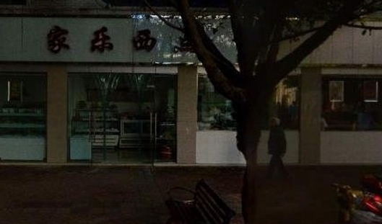
今天去的政府中路，并没有找到铺面
哪儿的店铺也挺多的。白天去所以人没那么多晚上可能人流量大
林珂
2015/10/10
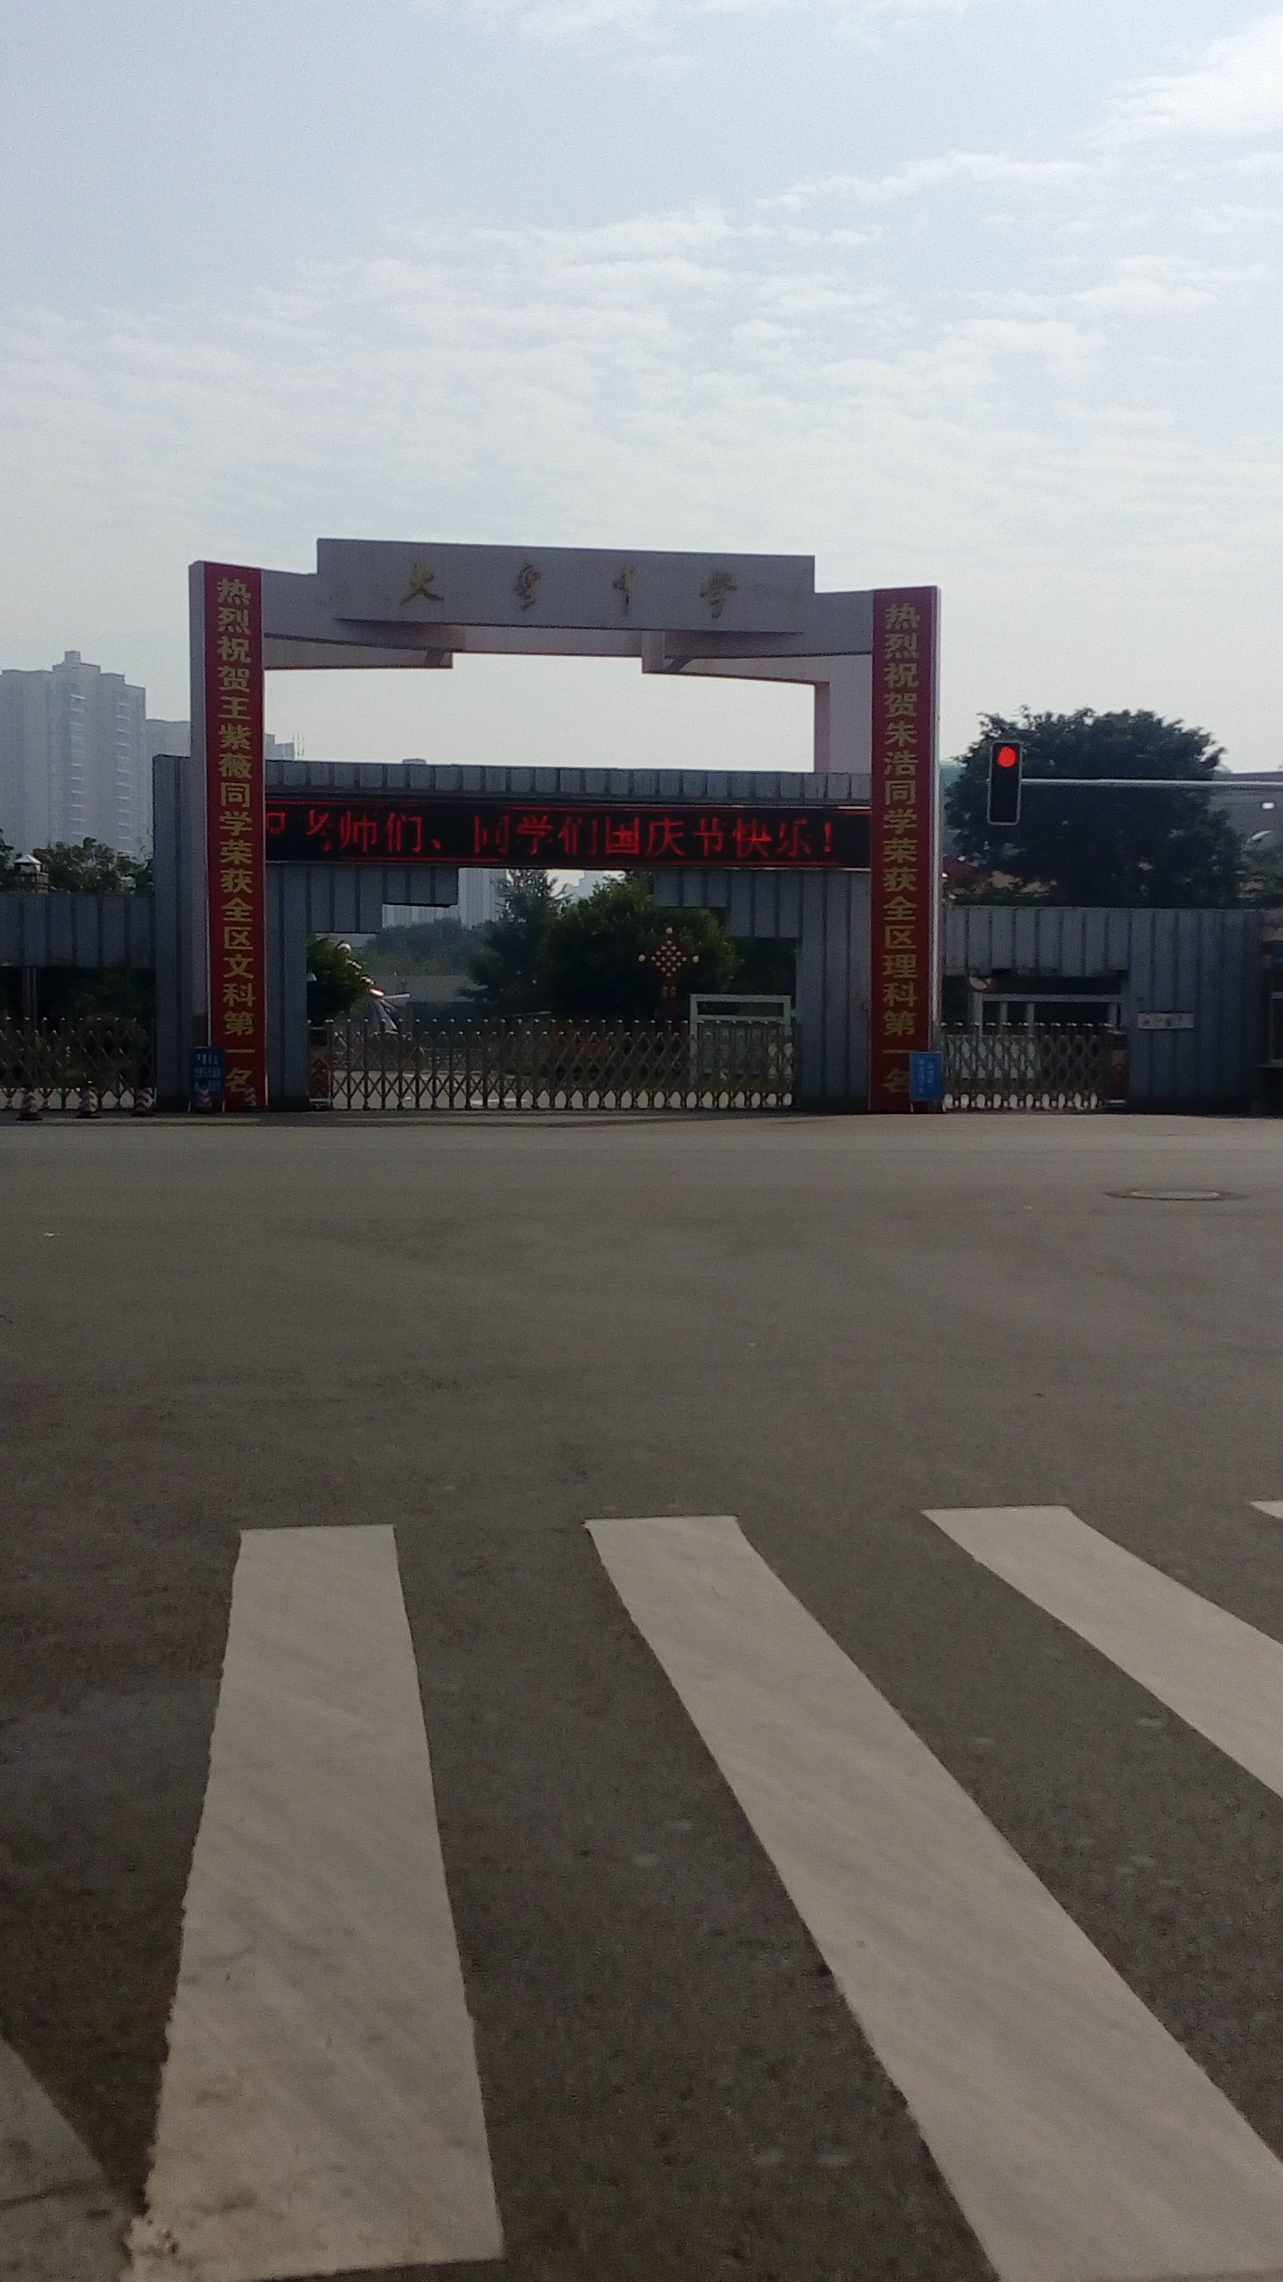今天去大弯北路，那里有个大弯小学但周边无空铺面，又转到学苑路大弯中学这边也没找到铺面，那里有个小区还在建设中。下午杨总下来看铺面我们三人带她看了之前看的一些铺面，让我们下周深入了解其中几个铺面的周边情况，测人流量等。还给我们提供了另外个渠道找铺面就是关注红旗连锁，也提醒我们可以结伴而行每个人的看法和观点可以结合一下，找到更好的适合的铺面。
陶文、徐瑛、李金兰
2015/10/10

